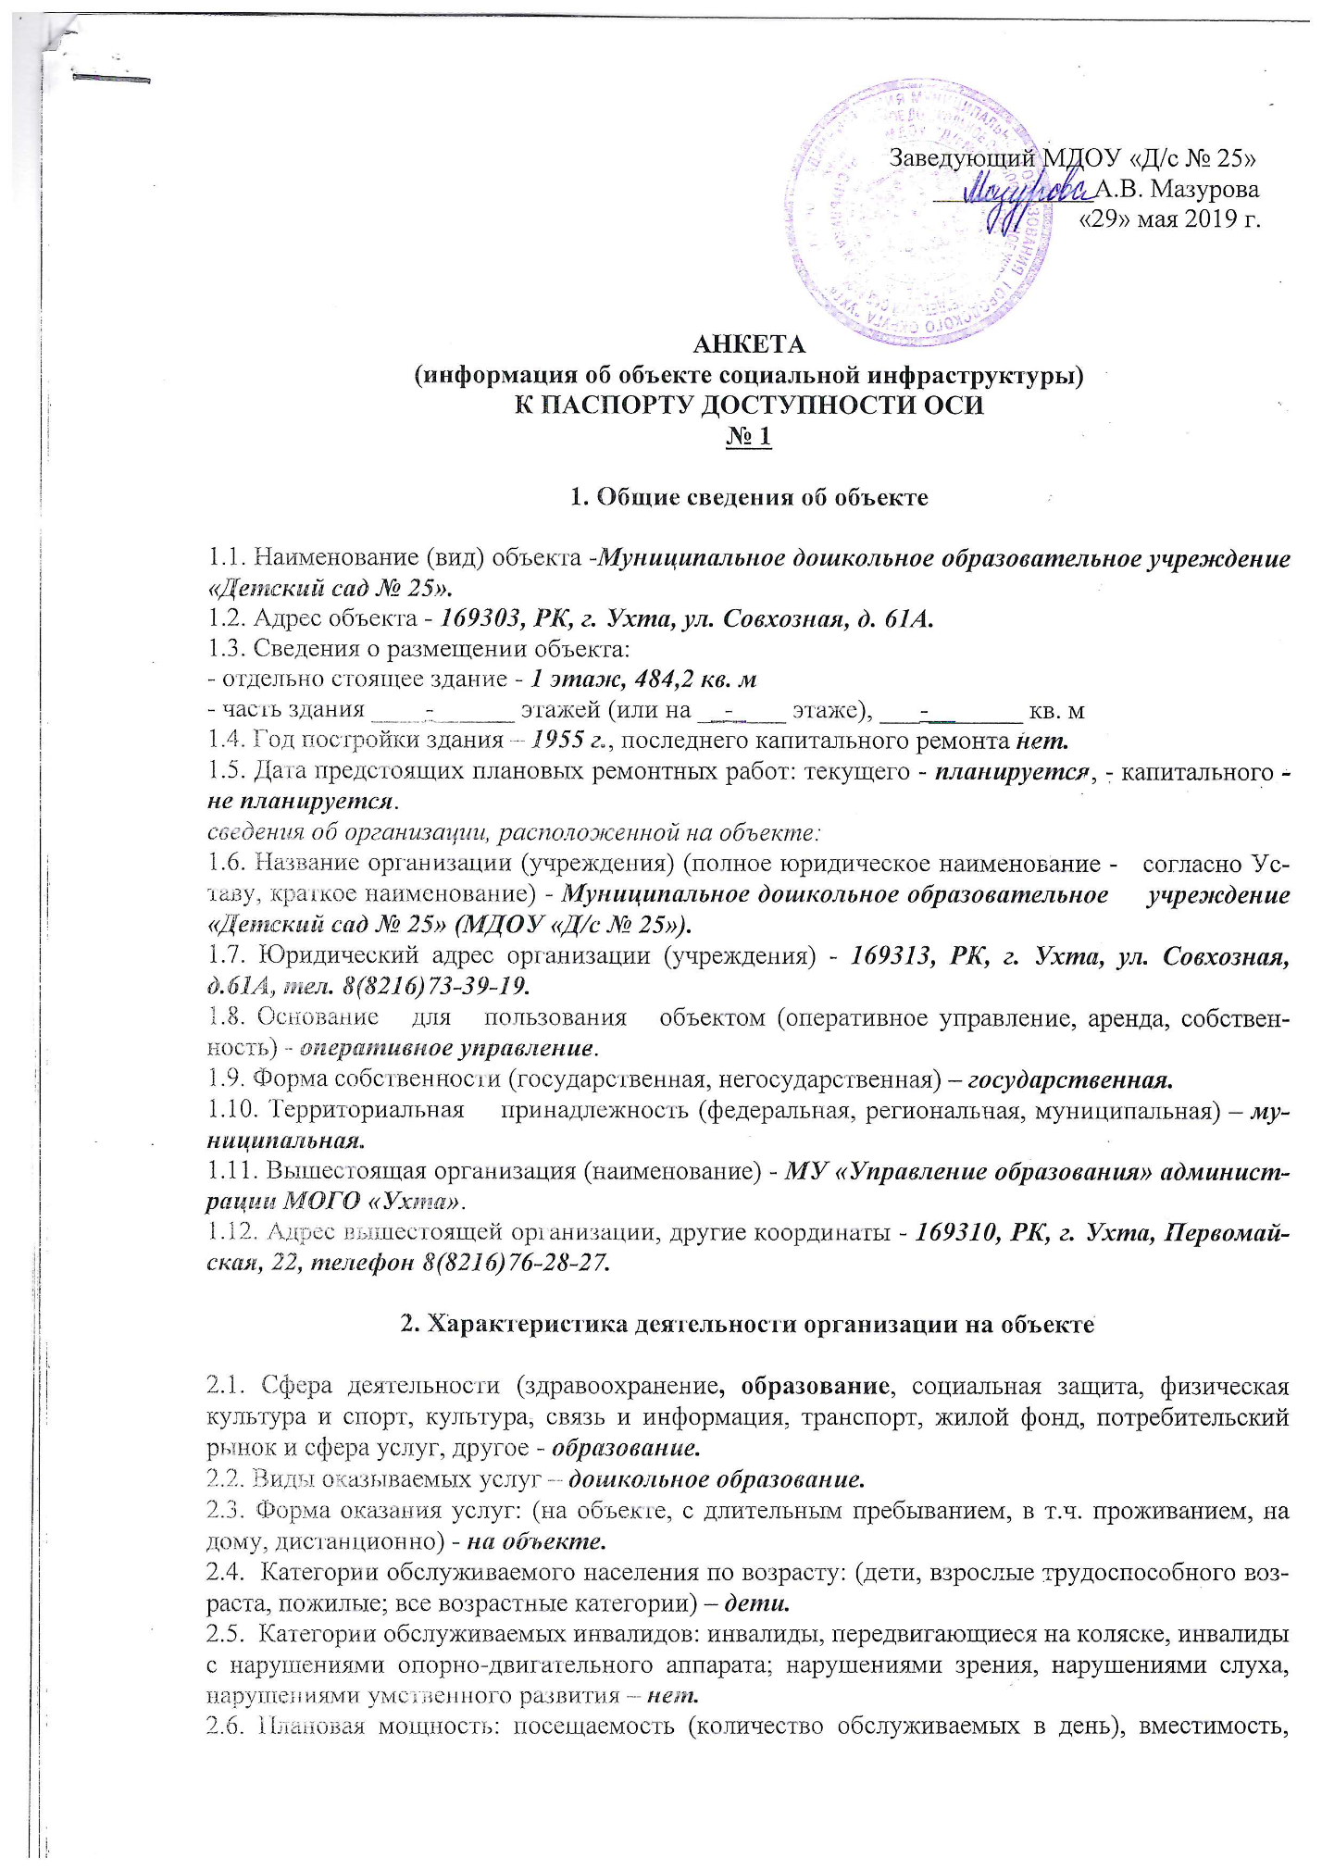

пропускная способность – 65.
2.7. Участие в исполнении ИПР инвалида, ребенка-инвалида (да, нет) – нет.

3. Состояние доступности объекта

3.1. Путь следования к объекту пассажирским транспортом (описать маршрут движения с использованием пассажирского транспорта) - маршрут автобусов № 8, 68.
наличие адаптированного пассажирского транспорта к объекту – нет.
3.2. Путь к объекту от ближайшей остановки пассажирского транспорта:
3.2.1. расстояние до объекта от остановки транспорта 200м.
3.2.2. время движения (пешком) – 2 мин.
3.2.3. наличие выделенного от проезжей части пешеходного пути (да, нет).
3.2.4. Перекрестки: нерегулируемые; регулируемые, со звуковой сигнализацией, таймером; да.
3.2.5. Информация на пути следования к объекту: акустическая, тактильная, визуальная; нет.
3.2.6. Перепады высоты на пути: есть, нет (описать бордюрный камень) – ступенька.
Их обустройство для инвалидов на коляске: да, нет – нет.

3.3. Вариант организации доступности ОСИ
(формы обслуживания) <*> с учетом СП 35-101-2001

N  п/п | Категория инвалидов  (вид нарушения) | Вариант организации  доступности объекта
1 | Все категории инвалидов и МГН | ВНД
 | в том числе инвалиды:
2 | передвигающиеся на креслах-колясках | ВНД
3 | с нарушениями опорно-двигательного аппарата | ВНД
4 | с нарушениями зрения | ВНД
5 | с нарушениями слуха | ВНД
6 | с нарушениями умственного развития | ВНД

<*> Указывается один из вариантов: "А", "Б", "ДУ", "ВНД".

4. Управленческое решение (предложения по адаптации основных
структурных элементов объекта)

N  п/п | Основные структурно-функциональные зоны объекта | Рекомендации по  адаптации объекта  (вид работы) <*>
1 | Территория, прилегающая к зданию (участок) | Орг.мер-ия, тср, ремонт
2 | Вход (входы) в здание | Орг.мер-ия, тср, ремонт
3 | Путь (пути) движения внутри здания (в т.ч. пути  эвакуации) | Орг.мер-ия, тср, ремонт
4 | 4 (I) Зона обслуживания инвалидов  (кабинетная, зальная, прилавочная, с перемещением по маршруту, кабина индивидуального обслуживания) | Орг.мер-ия, тср, ремонт
 | 4 (II) Места приложения труда | -
5 | Санитарно-гигиенические помещения | Орг.мер-ия, тср, ремонт
6 | Система информации на объекте (на всех зонах) | Орг.мер-ия, тср, ремонт
7 | Пути движения к объекту (от остановки транспорта) | Орг.мер-ия, тср, ремонт
8 | Все зоны и участки | Орг.мер-ия, тср, ремонт

<*> Указывается один из вариантов (видов работ): не нуждается; ремонт
(текущий, капитальный); индивидуальное решение с ТСР; технические решения невозможны - организация альтернативной формы обслуживания.

Размещение информации на Карте доступности субъекта Российской Федерации согласовано:
Заведующий МДОУ «Д/с № 25» Мазурова Александра Вячеславовна
телефон: 74-39-19.
(подпись, Ф.И.О., должность; координаты для связи уполномоченного представителя объекта).

